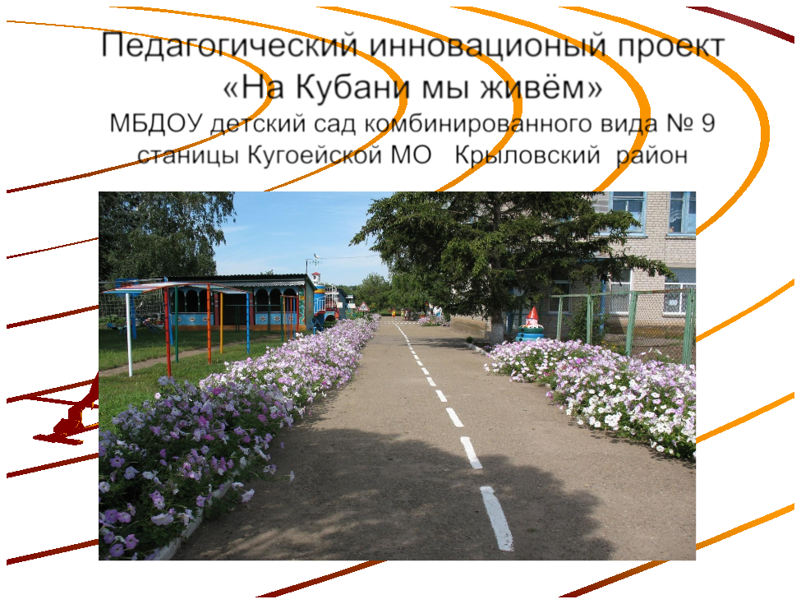
У каждого на свете есть, наверное
.Земли, 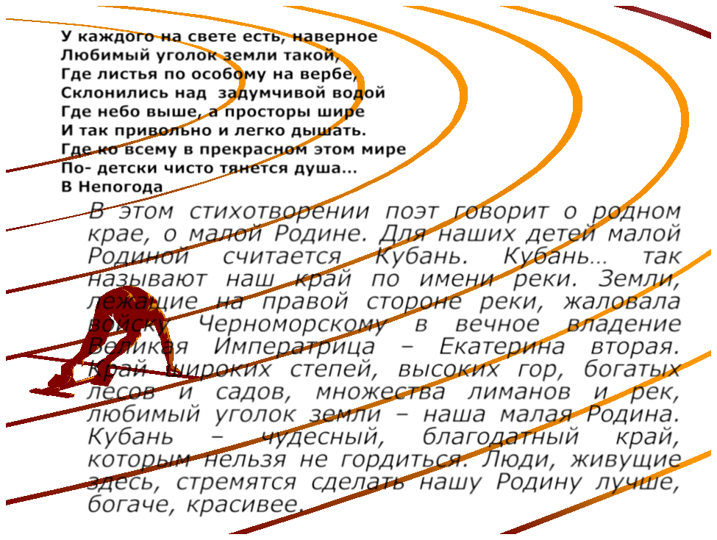
.
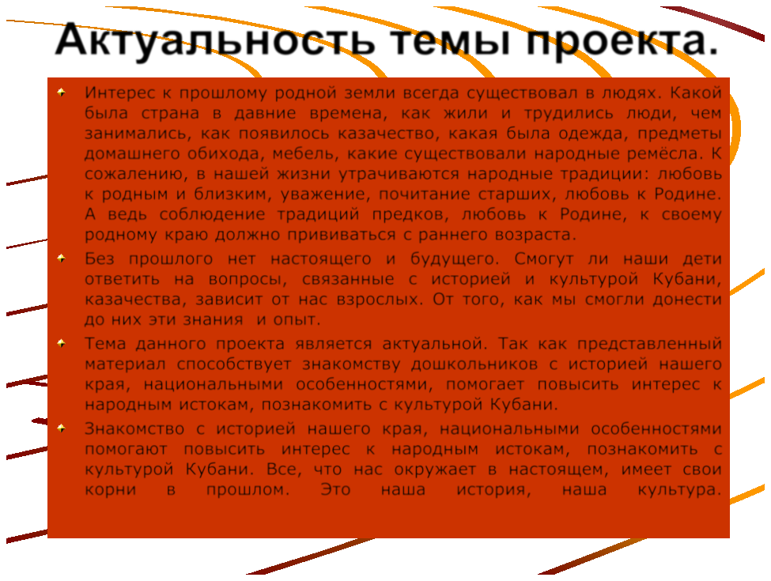
национальностей.
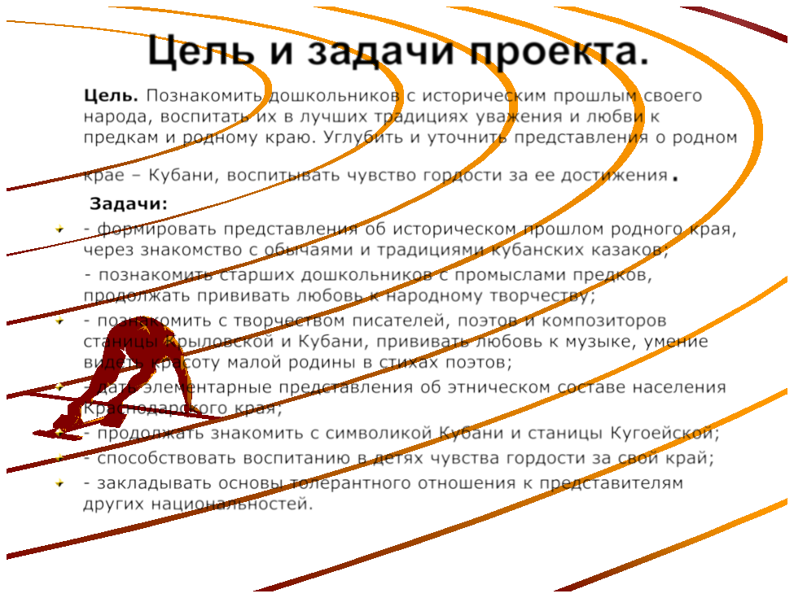
-й этап заключительный
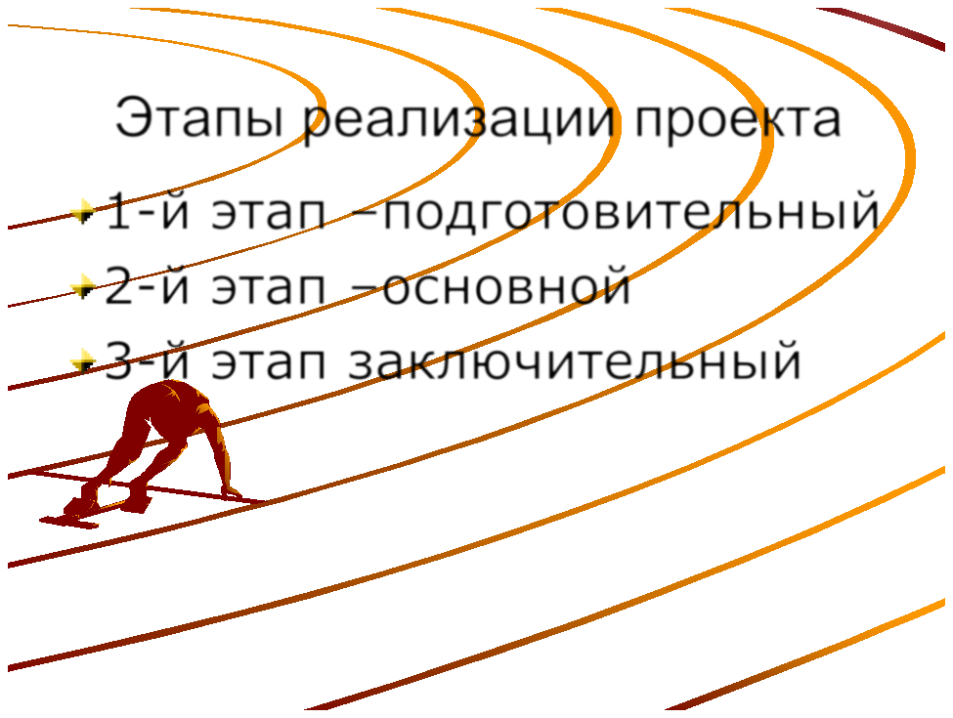
Использование различных видов деятельности: познавательной, продуктивной, художественно-речевой, игровой.
Беседы,
Специально организованные занятия
Посещение памятных мест
Презентации, видеофильмы
Экскурсии
Анкетирование
Конкурсы: чтецов, песен,
Выставки: фото, рисунки,
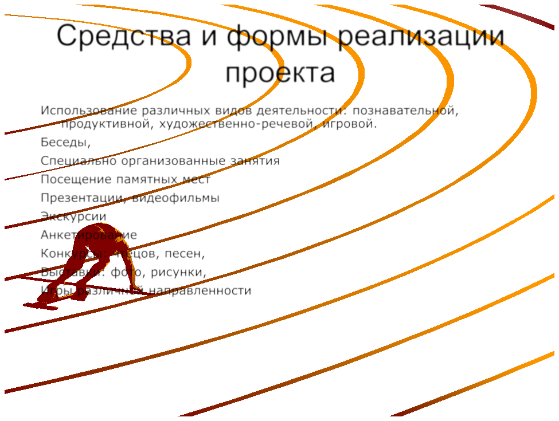
моя родная», «День Победы», «Люди прославившие кубанскуюземлю»
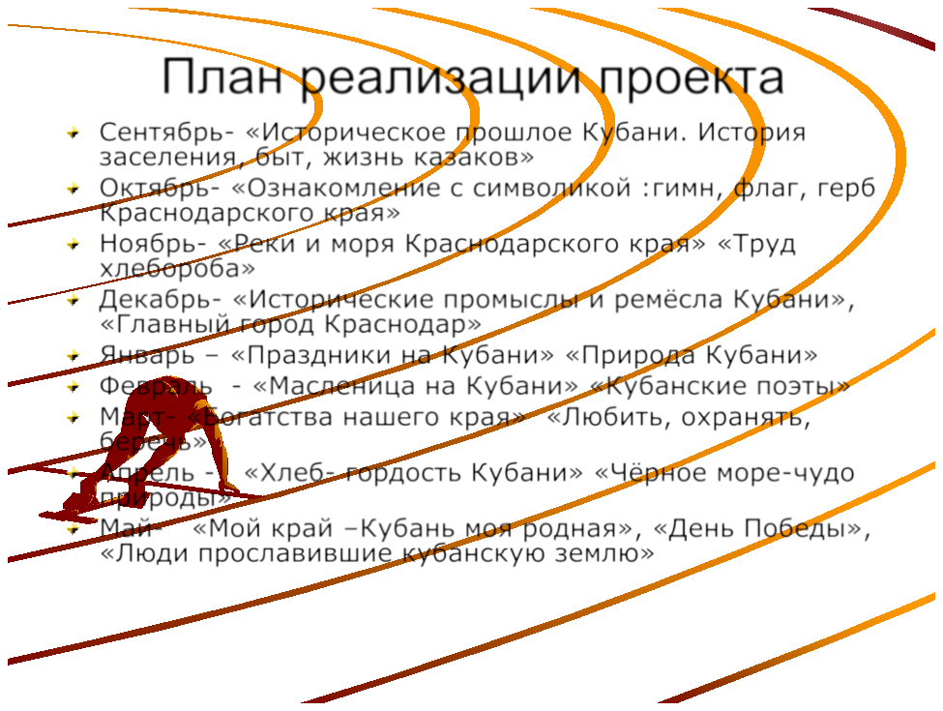
Празднование 80-летияобразования Краснодарского края и 225 – летиеосвоения казаками Кубани.
Символика Кубани.
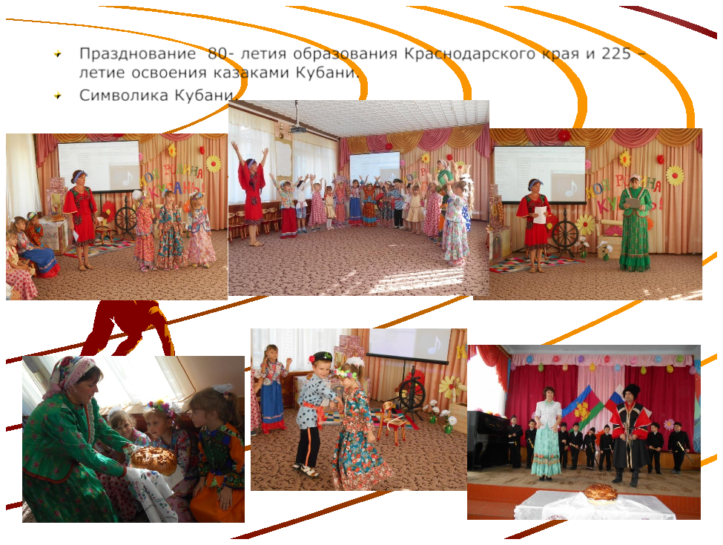
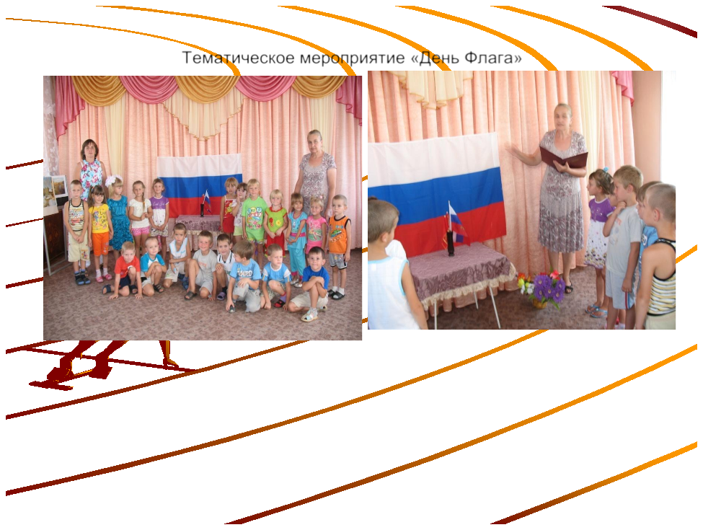
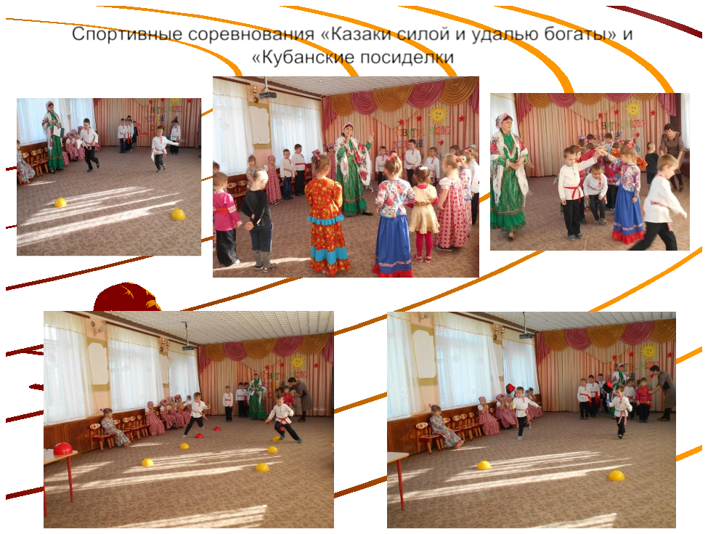
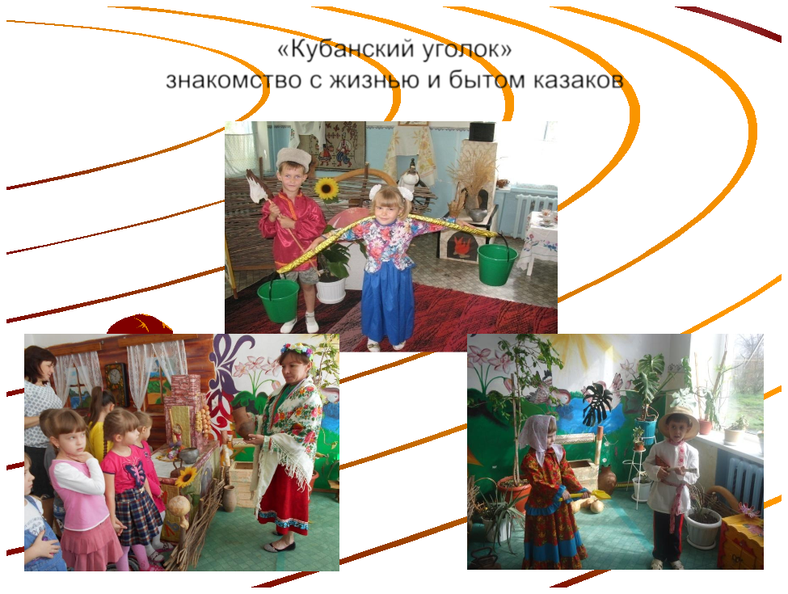
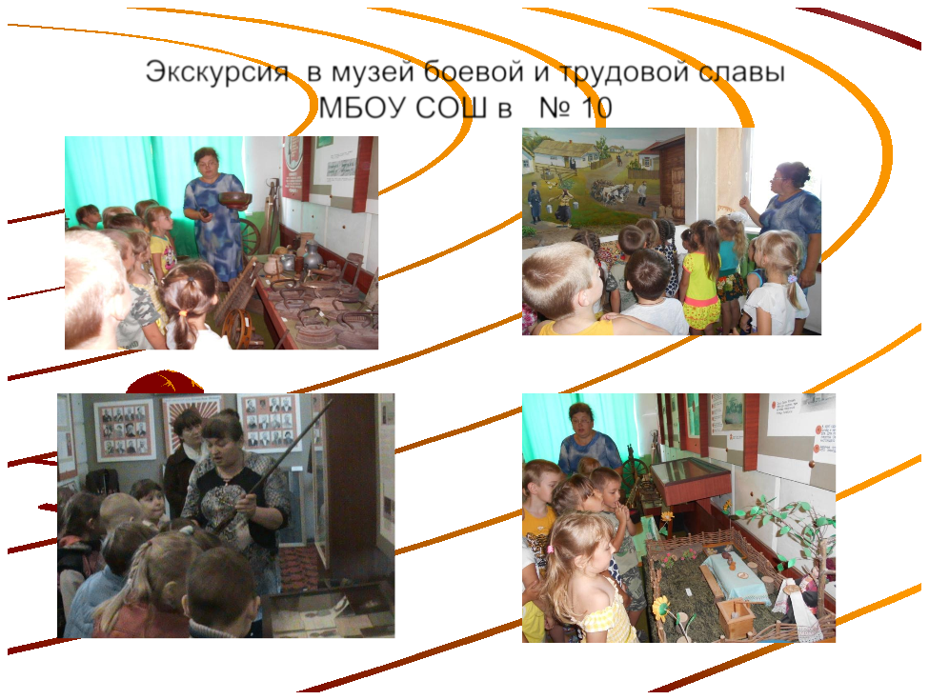
Экскурсия в поселенческую библиотеку. Знакомство с кубанскими писателями
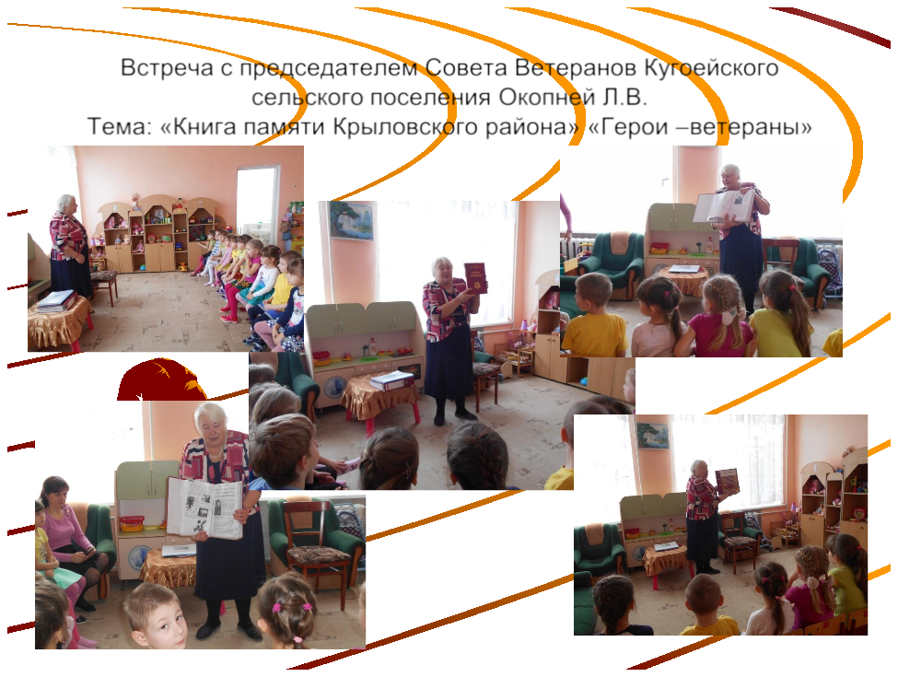
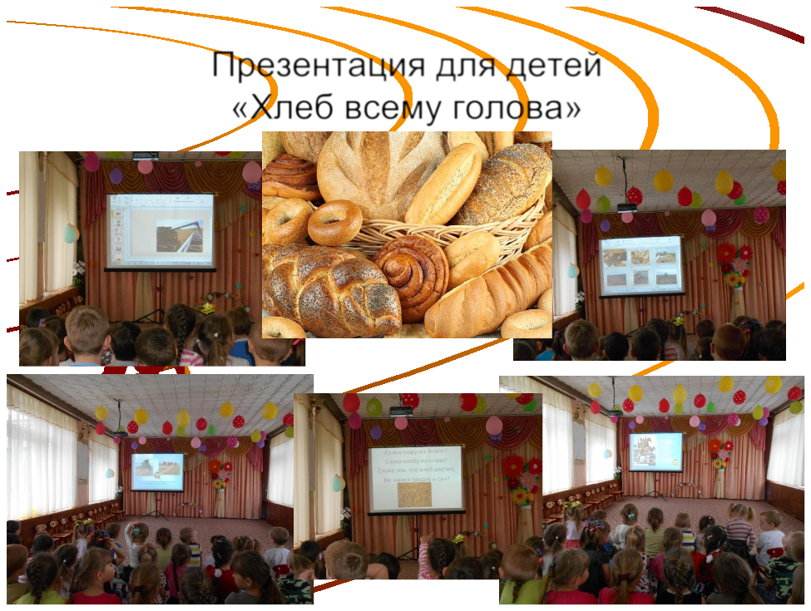
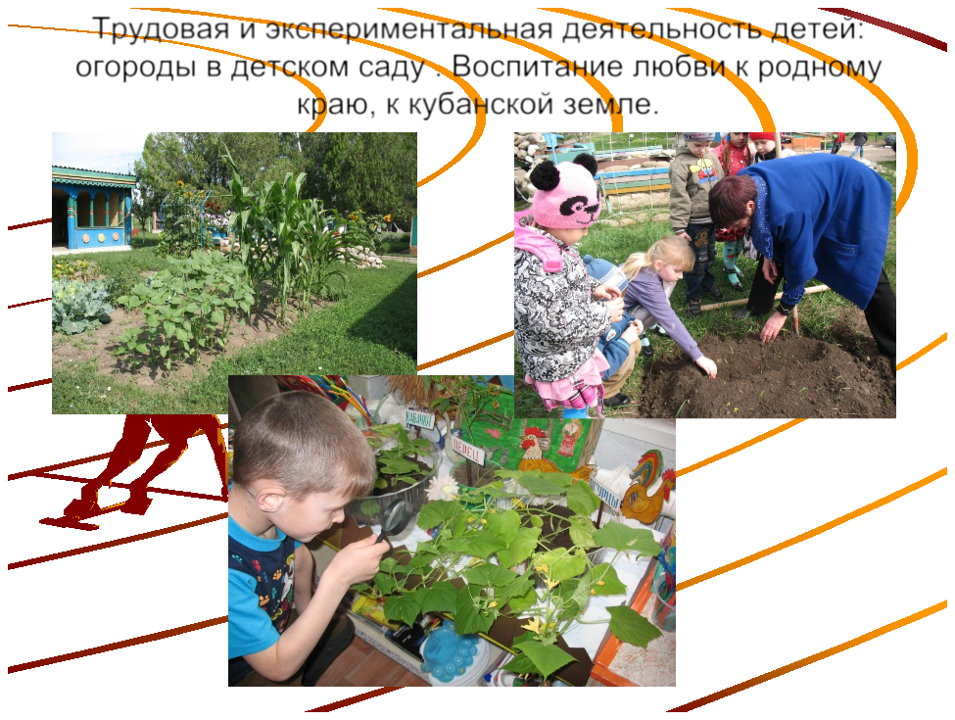
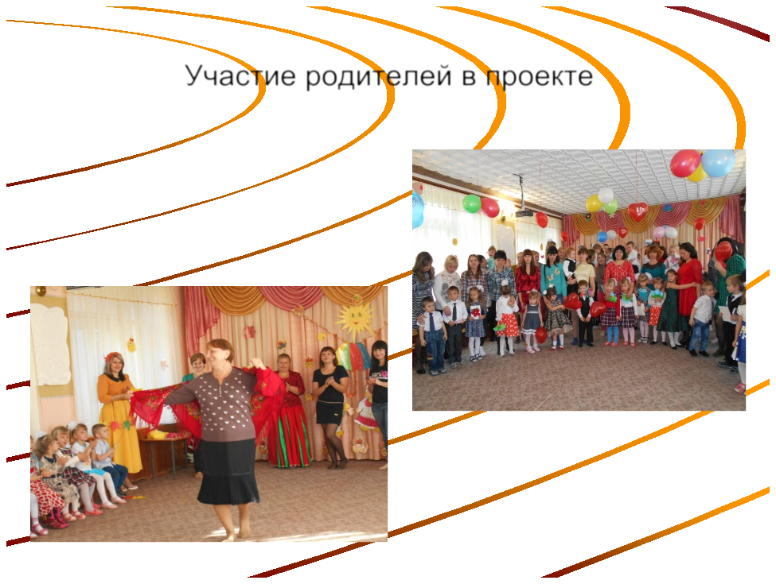

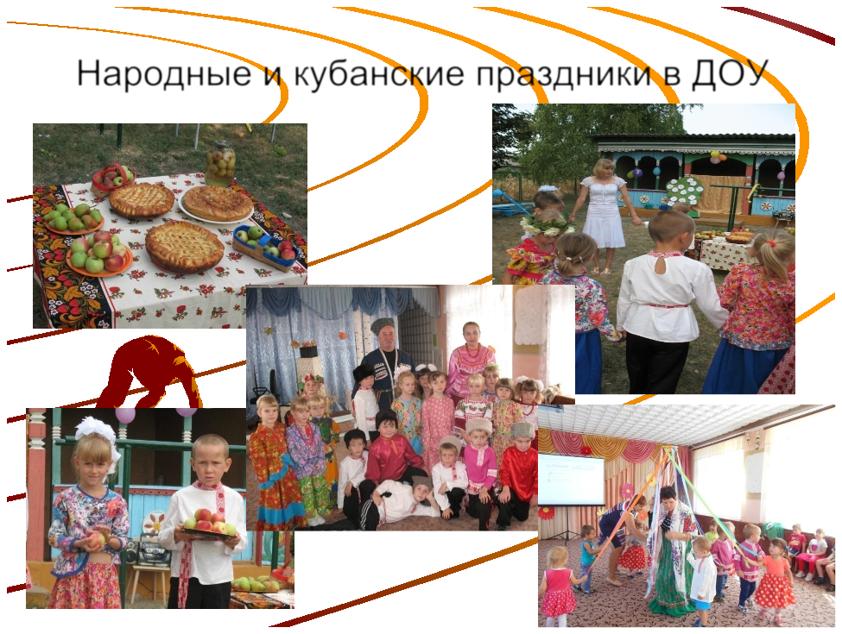
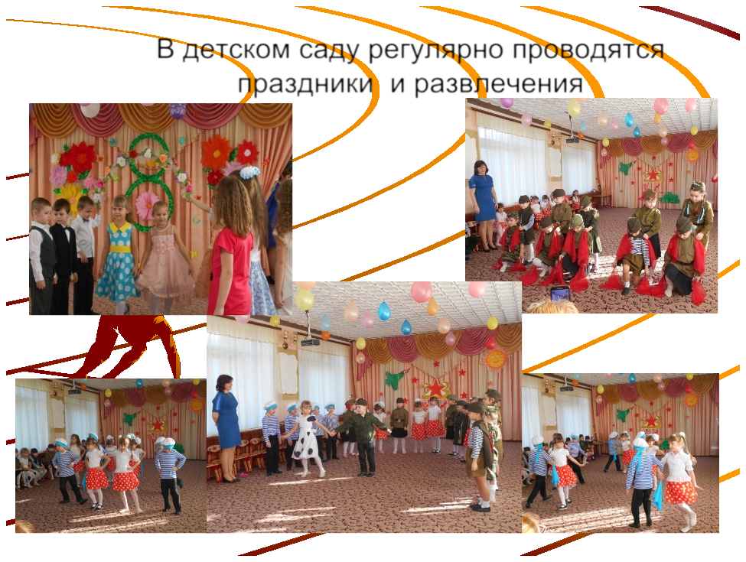
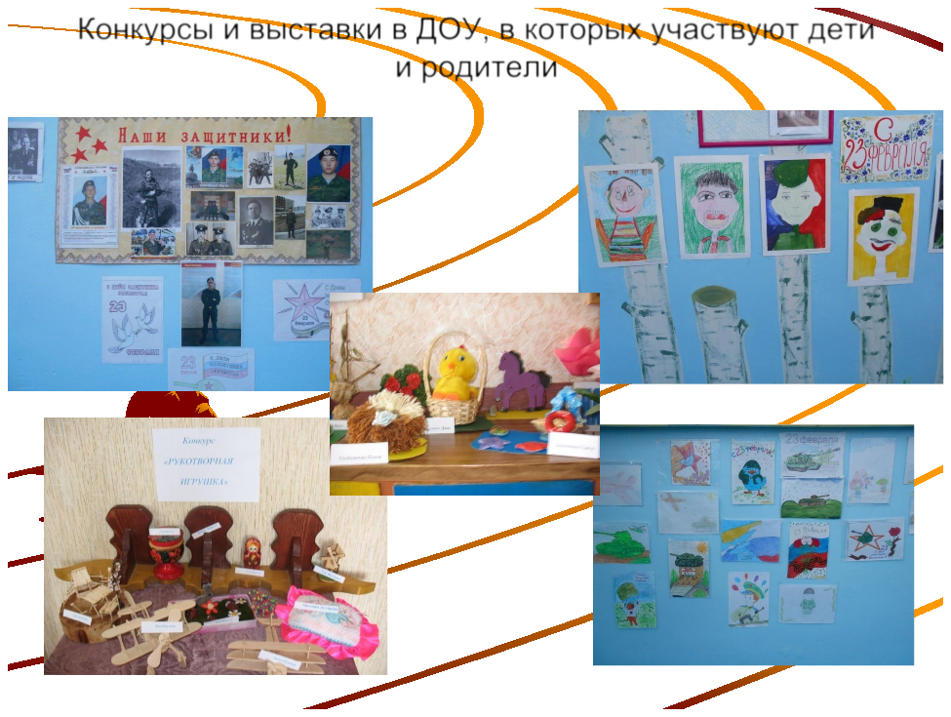
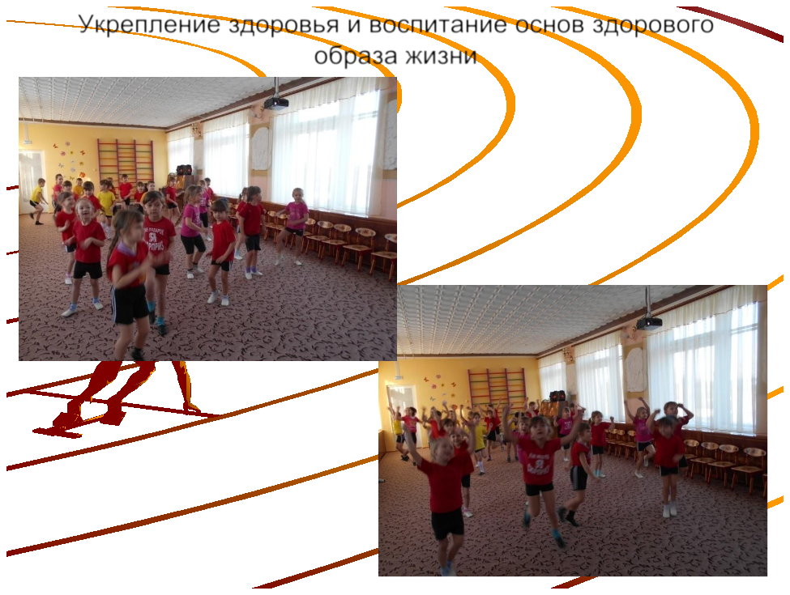
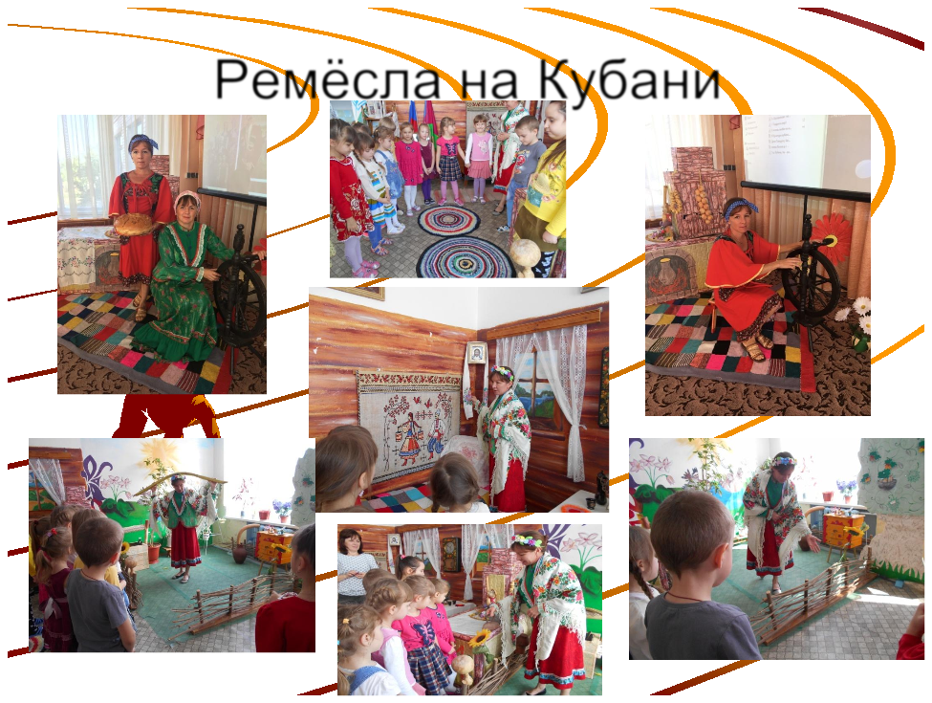
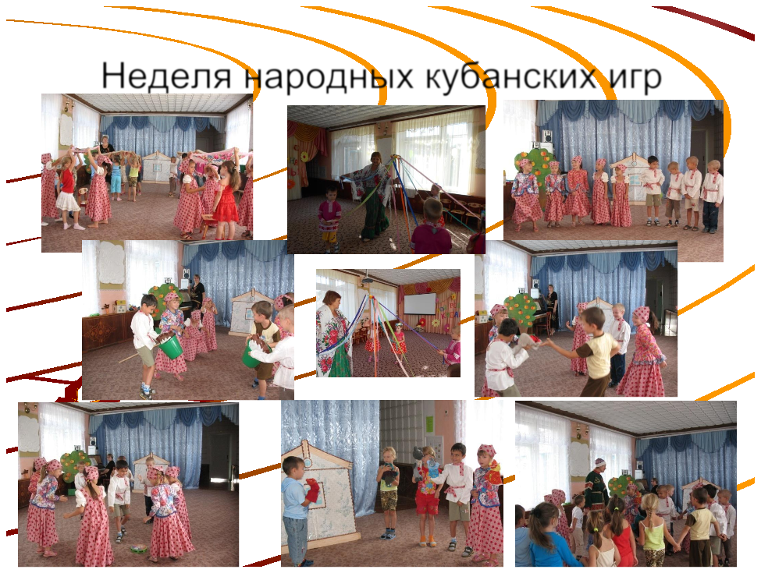
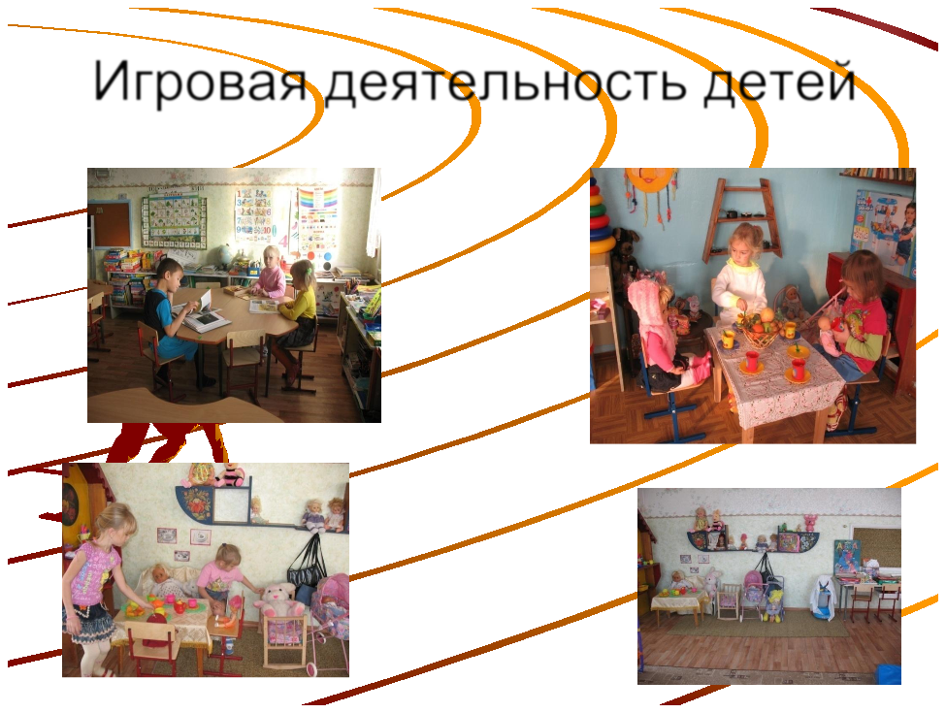
Отчёт о реализации проекта «На Кубани мы живём» МБДОУ№ 9 станица Кугоейская МО Крыловский район
Одной из актуальных проблем в наше время является патриотическое воспитание подрастающего поколения. Важно приобщать ребенка к культуре своего народа, к наследию предков, это воспитывает уважение, гордость за землю, на которой мы живем.
Основываясь на том, что у детей недостаточные знания о своей малой Родине, мы решили реализовать (информационный, познавательный) проект «На Кубани мы живём». Участниками проекта стали воспитанники ДОУ, воспитатели, родители, музыкальный руководитель Кухарева Н.Р. С целью воспитания у дошкольников нравственно-патриотических чувств через ознакомление с историей и культурой родной станицы, Кубани, России, мы определили задачи и предполагаемый результат. А также этапы реализации проекта: подготовительный, основной и заключительный.
На подготовительном этапе выявили первоначальные знания детей о Кубани, проинформировали родителей о предстоящей деятельности и подобрали материал о родном крае.
На основном этапе с ребятами рассматривали альбом «Уголок земли родной» и Кубанский уголок в группе.
Провели тематические беседы с презентациями: «Творчество Кубанских композиторов», «Хлеб всему голова», «Символы России» с рассматриванием символики Кубани, открытый просмотр занятия в подготовительной группе «Природа Кубани», «Чёрное море –чудо природы», «Ремёсла на Кубани».
Большое впечатление на детей произвело прослушивание гимнов России, Кубани и станиц Крыловской и Кугоейской, песен в исполнении Кубанского казачьего хора. Внимательно слушали рассказ М.Глинской «Хлеб» и выучили стихотворение П.Воронько «Лучше нет родного края». Также очень понравились дидактические игры «Кто назовет больше блюд из муки (теста)» «Из чего сварили кашу?» (пшеничную –просо, гречневую –гречиха, перловую –ячмень, геркулесовую –овес, манную –пшеница, кукурузную -кукуруза), малоподвижная игра «Назови ласково» (кубанские овощи и фрукты), подвижные игры («Хлибчик», «Калачи», «Ляпка», «Разбей кувшин»). А родителей привлекли для пополнения уголка старинными вещами, активное участие в утренниках, праздниках, конкурсах.
На заключительном этапе создали презентацию «На Кубани мы живём» и ознакомили с ней детей.
Таким образом, в результате проектной деятельности, были расширены знания детей о малой родине, ее особенностях, культурных ценностях, традициях, достопримечательностях, богатствах.
Все эти мероприятия помогают воспитывать у детей любовь, к своей семье, к своему краю, к своей малой Родине, помочь узнать её историю и показать её особенности.

Спасибо за внимание!

